EE 530 – Eletrônica Básica I
1ª Lista –Prof. Diniz

1. (Problema 1.10 do Sedra) Um amplificador projetado com um único transistor MOS tem característica de transferência dada por:
$v_{O}=\text{10}−5{\left(v_{I}−2\right)}^{2}$, onde as tensões estão em volts.
Esta característica de transferência é válida para 2 ≤ v_{I} ≤ v_{O} +2 e v_{O} positivo. Nos limites dessa região o amplificador satura.
a) Esboce e marque claramente a característica de transferência. Quais são os níveis de saturação L₊ e L₋ e os correspondentes valores de v_{I}?
b) Polarize o amplificador para obter uma tensão de saída cc de 5 V. Qual o valor necessário para a tensão cc de entrada V_{I}?
c) Calcule o valor do ganho de tensão para pequenos sinais no ponto de polarização.
d) Se um sinal senoidal de entrada for sobreposto à tensão de polarização cc V_{I}, isto é:$v_{I}=V_{I}+V_{i}\text{cos}ωt$, calcule a tensão na saída v_{O}.
e) Usando a identidade trigonométrica: ${\text{cos}}^{2}θ=\frac{1}{2}+\frac{1}{2}\text{cos}2θ$, expresse v_{O} como a soma de uma componente cc, um componente com freqüência ω e um componente senoidal com freqüência de 2ω. Este último componente é indesejável e resulta da característica de transferência não linear do amplificador.
f) Se for necessário limitar a razão do componente de segunda harmônica pelo componente fundamental em 1% (essa razão é conhecida como distorção de segunda harmônica), qual o limite superior correspondente para V_{i}?

2) (Problema 1.20 do Sedra) Os amplificadores de tensão de ganho unitário da figura 1 abaixo têm resistência de entrada infinita e resistência de saída zero e, portanto, funcionam como isoladores (buffers) perfeitos. Confirme que o ganho total V_{o}/V_{i} cairá 3 dB em relação ao valor em cc na freqüência onde o ganho de cada circuito RC é de 0,75 dB abaixo. Calcule o valor dessa freqüência em termos de CR.

3) (Problema 2.19 do Sedra) Desejamos estudar o efeito do ganho finito A em malha aberta sobre o desempenho do somador. Considere primeiro um somador de duas entradas com sinais v_{a} e v_{b} conectados a R_{1a} e R_{ib,} respectivamente, e um resistor de realimentação R₂. Utilize o teorema de superposição e teorema de Thevenin (nas entradas), bem como o resultado do efeito finito A em malha aberta no caso da configuração inversora (eq. 2.1), para mostrar que:
$$v_{O}=\frac{−1}{1+\frac{(1+R_{2}/R_{\text{paralelo}})}{A}}\left[v_{a}\frac{R_{2}}{R_{1a}}+v_{b}\frac{R_{2}}{R_{1b}}\right]$$
onde, R_{paralelo} é a resistência equivalente ao paralelo dos resistores de entrada. Estenda então este resultado para o caso de um número arbitrário de entradas.

4. (Problema 2.23 do Sedra)Para o circuito 2 abaixo, use o princípio da superposição para encontrar v_{O} em termos das tensões de entrada v₁ e v₂. Calcule v_{O} supondo um amp op ideal e tensões de entrada dadas abaixo:
$v_{1}=\text{15}\text{sen}(2πx\text{60}t)+0,\text{15}\text{sen}(2πx\text{1500}t)$volts
$v_{2}=\text{15}\text{sen}(2πx\text{60}t)−0,\text{15}\text{sen}(2πx\text{1500}t)$volts

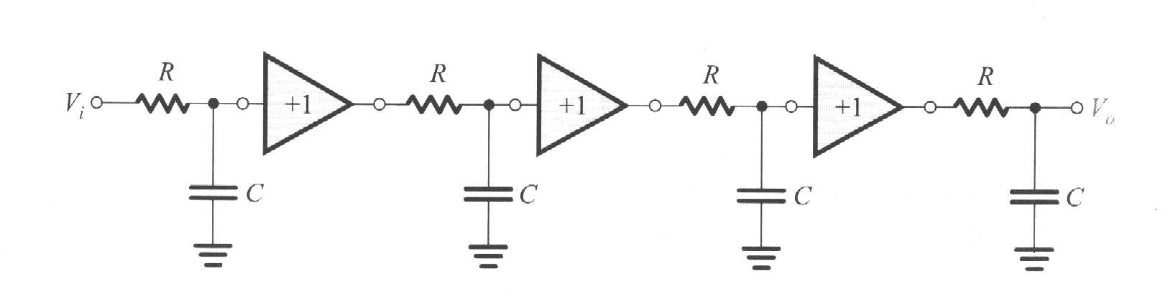
Fig.1

Fig.2
